Tygryski 07.05
Temat: Z biegiem Wisły

1. Rozgrzewka ruchowa- zumba
https://www.youtube.com/watch?v=FP0wgVhUC9w

Wanda Rutka

2.Moja Ojczyzna – z biegiem Wisły .
Nauka wiersza Zbigniewa Dmitroca pt,, Wisła”.

Tak płynie Wisła z gór do morza .

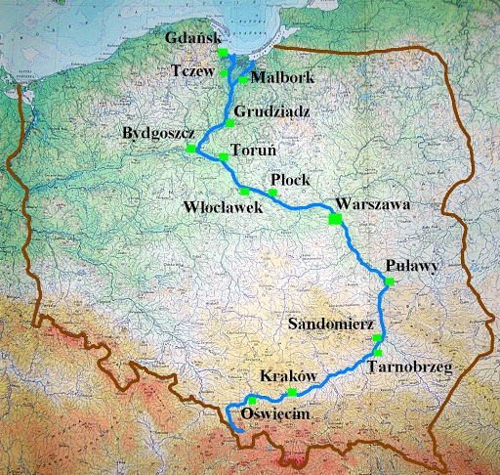

Z pięknej polskiej góry
Wypływa źródełko,
Które się zamienia
W polską rzekę wielką.

Ta rzeka to wisła
Płynie przez kraj cały,
Przez Kraków, Warszawę
I Toruń wspaniały.

Wiele innych polskich
Miast i wsi spotyka,
A na samym końcu
W polskim morzu znika.

,,TYGRYSKU”, a teraz odpowiedz na kilka pytań .
- Jak nazywa się nasza największa i najdłuższa rzeka ?
- Czy jej źródła znajdują się w górach ?
- Przez jakie miasta i miejscowości płynie ?
- Dokąd płynie i gdzie kończy się jej bieg ?

3. Wisła od źródełka, do dużej rzeki i jak wita się z morzem.

Rzeka Wisła ma źródełka u podnóża góry, zwanej -Babią Górą.

Oto jej początek.

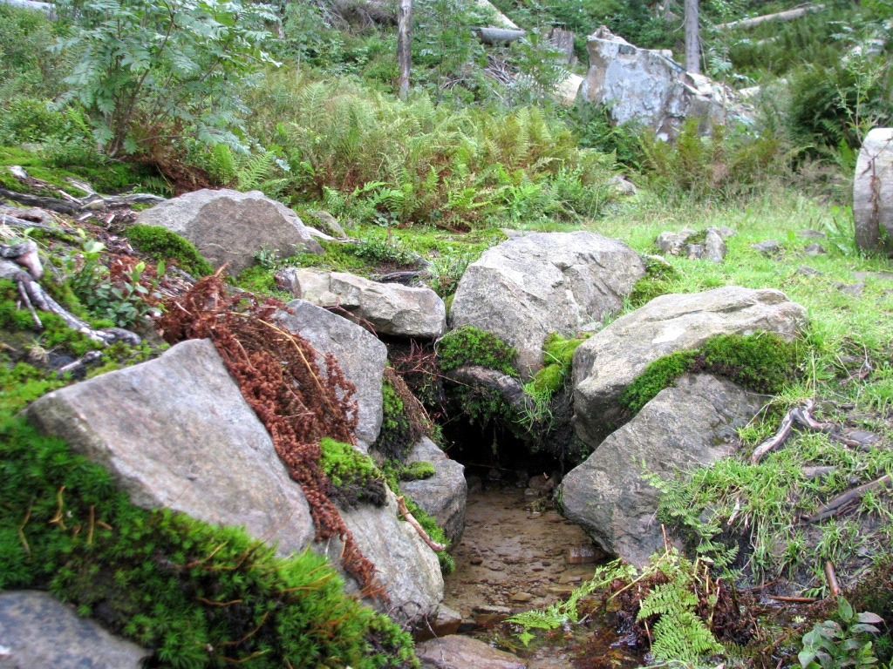

Potem staje się wartkim potokiem.

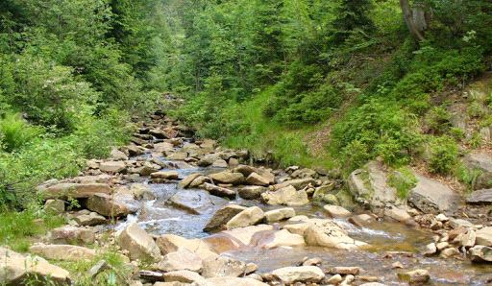

Po drodze mija Ustroń a niedługo potem wije się koło Zamku Królewskigo w Krakowie .

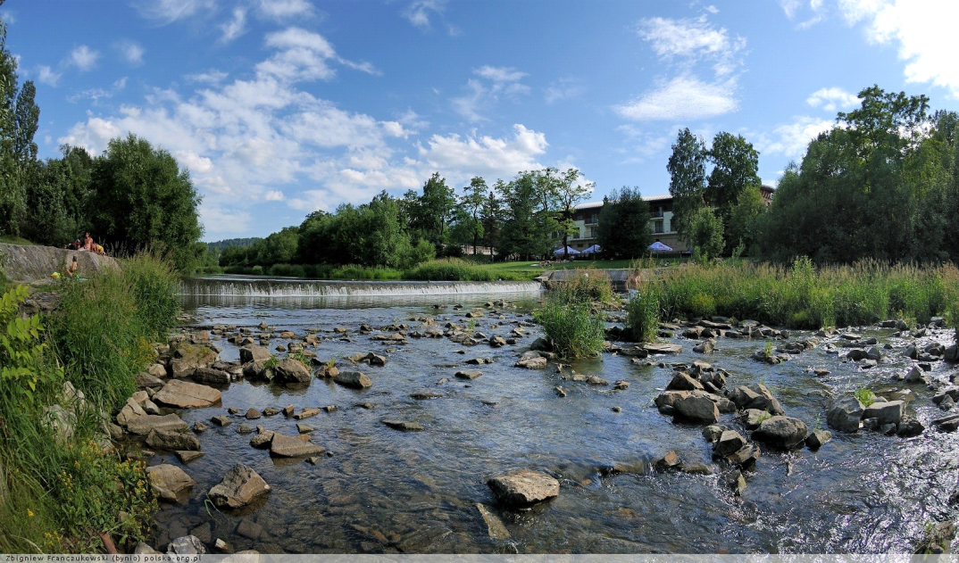

Kraków

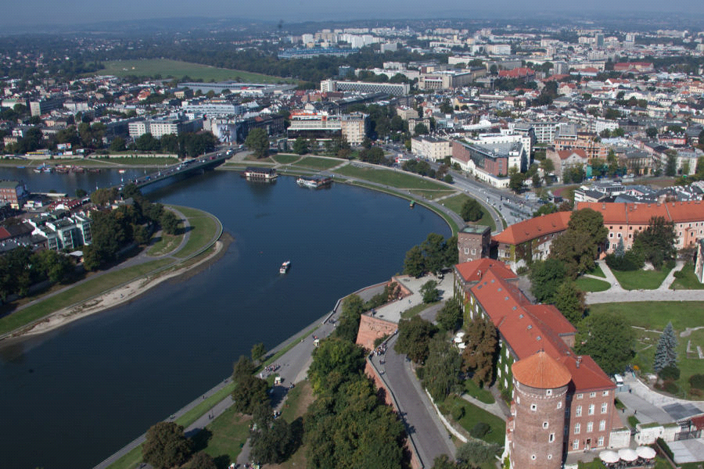

Płynąc dalej po Polskiej krainie dociera do Warszawy – stolicy Polski .

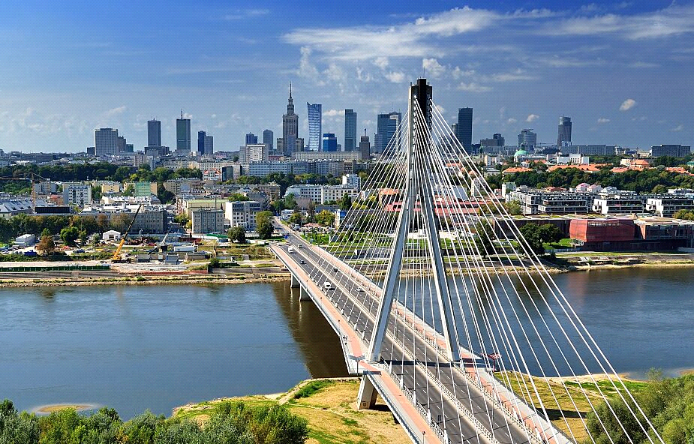

A teraz dotarła do Torunia – pamiętacie pierniki .

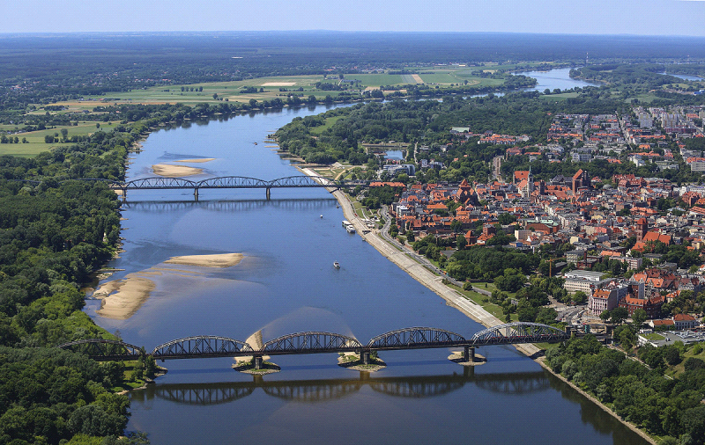

A tak wita się z morzem .

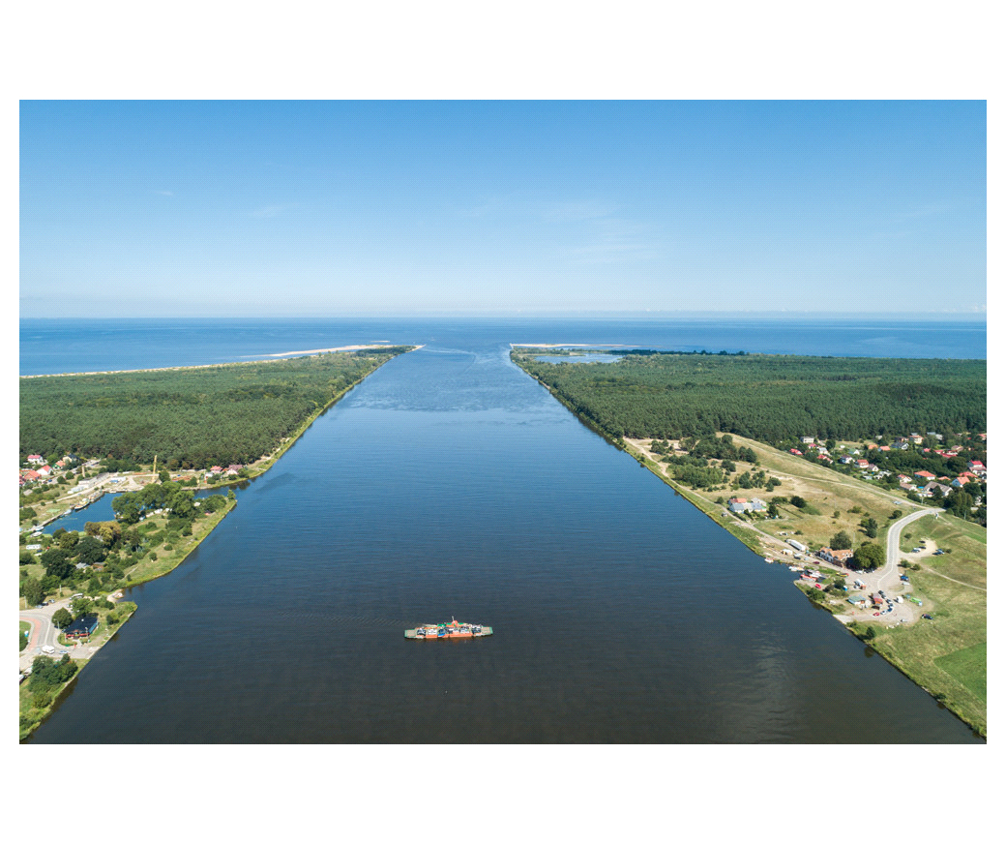

Czy Ty też ,,TYGRYSKU”, odbyłeś tak ciekawą wycieczkę jak Wisła?
Jeśli chcesz zobaczyć jak wędrowałeś , popatrz na mapę Polski i paluszkiem prześledź
drogę Wisły .
Na mapie zaznaczone są też inne miasta , poproś Rodzica by opowiedział też
coś o nich .

4. Zobacz film o powstaniu Wisły
https://www.youtube.com/watch?v=hTty9Ob73Dg

5. Wisła- z niebieskiej plasteliny zroluj cieniutkie wałeczki, wyklej nimi Wisłę na mapie.

6. Grafomotoryka- rysuj po śladzie
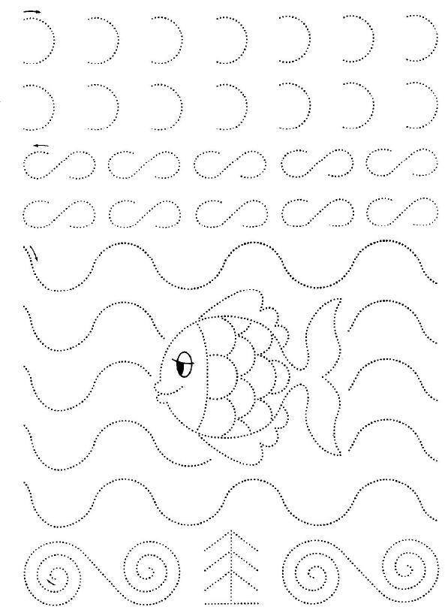

7. Pokoloruj wg kodu
